乐山市2014年初中毕业会考暨高中阶段教育学校招生统一考试
地理
第一部分（选择题 共10分）
读“世界海陆分布图”，完成31～33题。
31.图中数码①所在地所属大洲（或大洋）名称是
A.太平洋 B.非洲 C.南极洲 D.亚洲
32.相对于Q气候区，对P气候区气温特征的分析，正确的是
A.P气候区气温低是因为纬度高
B.P气候区气温低是因为海拔高
C.P气候区气温高是因为降水丰富
D.P气候区气温低是因为人类活动少
33.图中地点②位于地点③的
A.东北方 B.西南方 C.西北方 D.东方
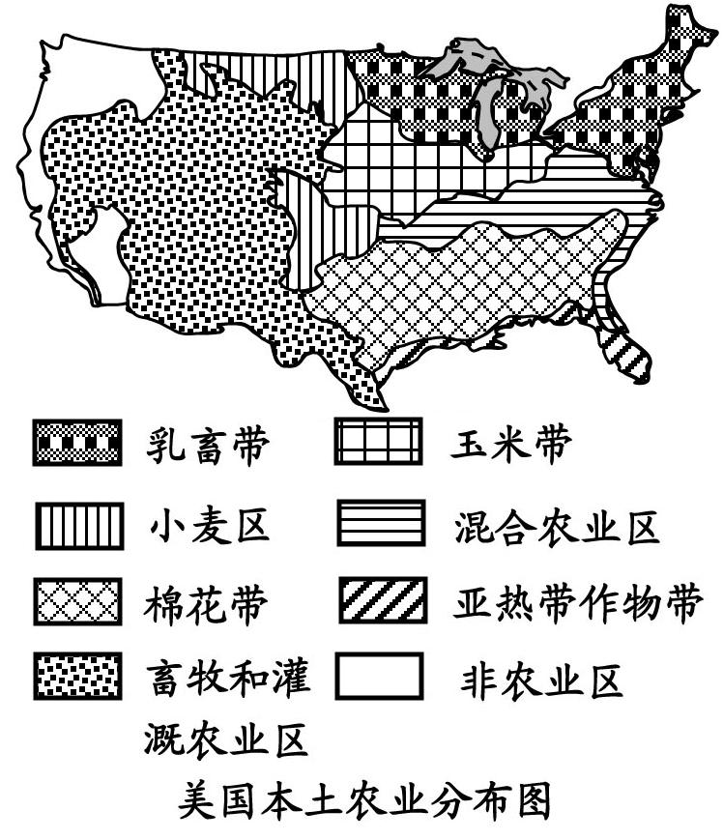
美国东北部是该国最大工业区，历史悠久，工业产品品种齐全，是该国人口密度最大的地区，人口超过1亿，人们多喜食乳肉奶酪制品。右图为“美国本土农业分布图”。据此完成34～35题。
34.“美国本土农业分布图”直接体现了美国农业生产的什么特征？
A.地区生产专门化 B.投入大量劳动力
C.高度机械化 D.高科技化
35.对图文材料的分析，正确的是
A.美国东北部乳畜业发达，说明该地区现存有大面积高原牧场
B.东北部人口众多且多喜食乳肉奶酪这一状况进一步促进了乳畜业的发展
C.乳畜业为东北部工业发展提供了大部分原料
D.美国东北部是该国纬度较低的地区，热量充足，利于发展乳畜业
读“中国部分城市气温曲线、降水柱状图”及“中国局部地区某月平均气温分布图”，完成36～38题。
36.下面对①、②、③三个城市气候特征比较的叙述，正确的是
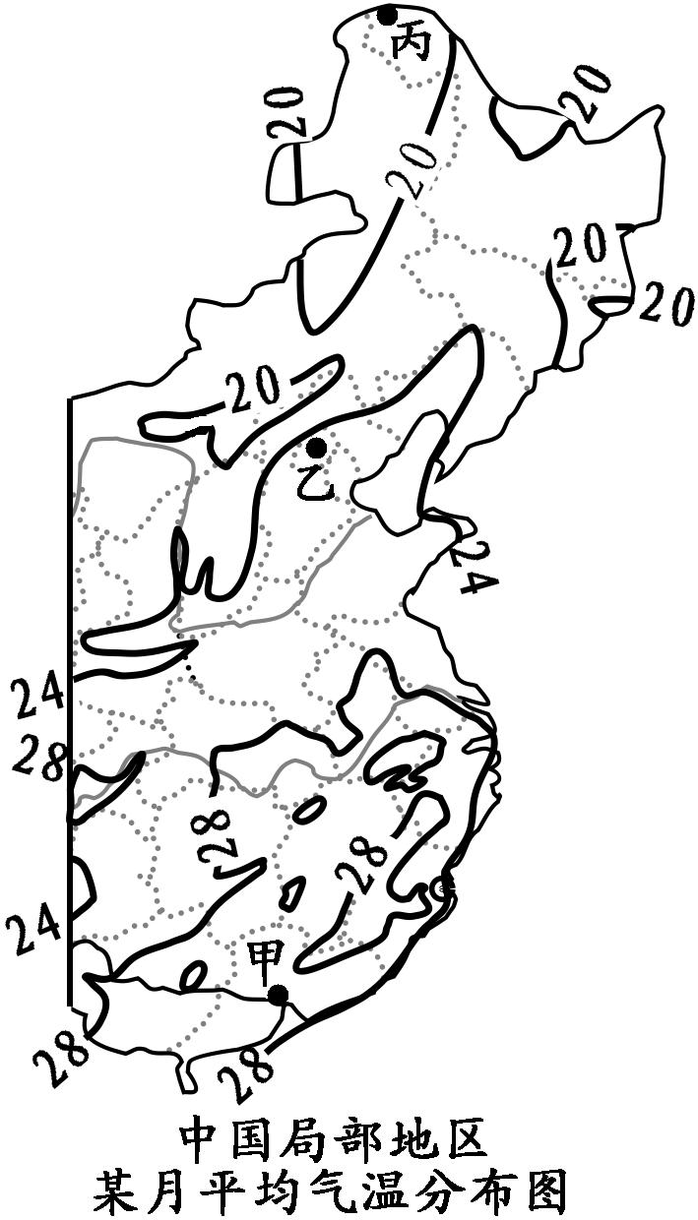
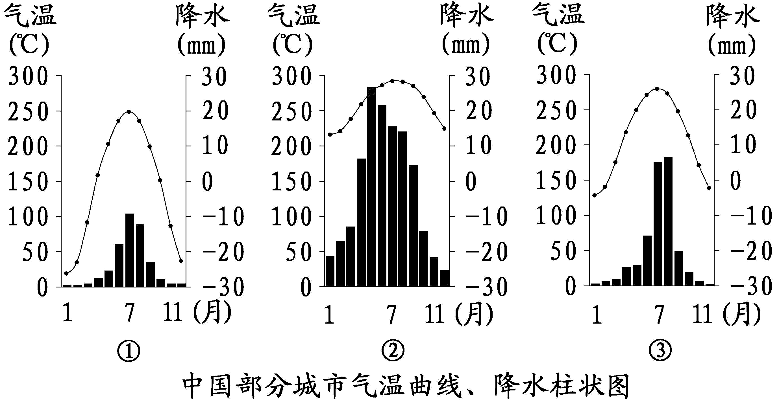
A.三个城市冬季都很寒冷
B.三个城市中，③城市多雨期最长
C.三个城市都具有雨热同期的特征
D.三个城市中，②城市气温季节变化最大
37.“中国局部地区某月平均气温分布图”反映了所示地区什么气候特征？
A.冬季南北温差大 B.夏季南北普遍高温
C.夏季气温从东向西逐渐降低 D.夏季气温从北向南逐渐降低
38.若①、②、③三个城市的位置与图中甲、乙、丙三地对应，那么下列配对正确的是
A.①—甲；②—乙；③—丙 B.①—乙；②—丙；③—甲
C.①—丙；②—乙；③—甲 D.①—丙；②—甲；③—乙
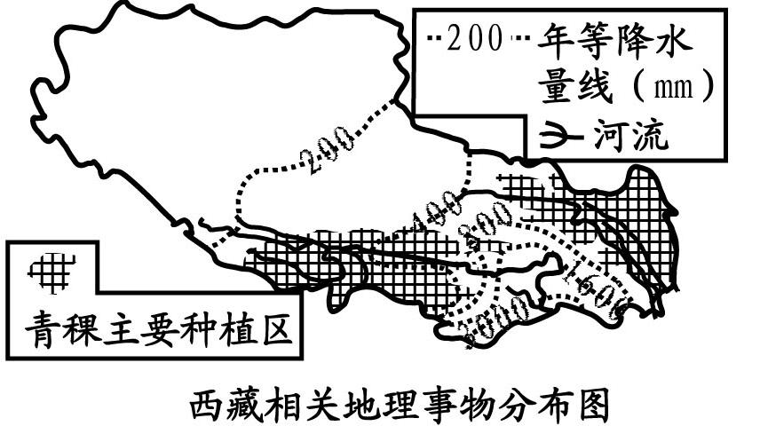
西藏自治区地处我国西南边陲，平均海拔4000米以上，高寒是主要的自然特征，其西北部荒漠广布。西藏人口密度仅2.2人/平方千米，分布分散。青稞是西藏重要的粮食作物，但亩产量不及水稻的一半。西藏人民在恶劣的自然环境下创造了独特的雪域文明，现正和全国人民一起加快建设步伐，共创美好未来。结合右边“西藏相关地理事物分布图”，完成39～40题。
39.根据图中信息，对西藏人口分布的推断，正确的是
A.西北部少，东部、东南部多 B.西北部多，南部少
C.东北部多，西南部少 D.中部多，四周少
40.下列关于促进西藏进一步发展的叙述，正确的是
A.因西北部荒漠广布，应引种热带、亚热带树种，扩大其森林覆盖率，改善生态环境
B.因地处我国西南边陲，人口密度小且分布分散，应强化铁路、公路等交通设施建设，加强区内、外联系，促进西藏全面发展
C.因雪域高原环境独特，生态脆弱，应严禁工业、旅游业等产业的发展，防止对生态环境的破坏
D.因青稞等粮食产量低，应大面积播种水稻等高产农作物，解决粮食不能自给的问题
第二部分（非选择题 20分）
47.（12分）下面是我国局部区域相关图文材料，请仔细阅读并回答下列问题。
材料一 地形及河流分布图 材料二 交通、资源分布图
材料三 长江三峡以上的长江流域大于100万平方千米，区域内重要水文站年降水量如下：宜宾1255mm，成都921mm，重庆1138mm，乐山1086mm，雅安1287mm。
材料四 乐山港是四川盆地西部地区大宗物资运输的重要河港。几年前，成都附近著名的东方电机厂为长江三峡水利枢纽工程设计并制造了多台60万千瓦的水能机，单台水能机重达100多吨，体积100多立方米，十分庞大。
（1）长江三峡水利枢纽工程位于▲省。（1分）
（2）长江三峡水利枢纽兼具发电功能，装机容量1860万千瓦，为世界上最大水力发电站。能在长江三峡建设如此规模的水电站得益于重庆到长江三峡河段蕴藏了十分丰富的水能资源。请根据材料一和材料三补充完成下面关于此河段水能资源丰富的原因分析。（3分）
①因为降水▲，且集水面积广，导致此河段流量▲；②因为此河段流经峡谷地区，河流落差▲，导致河流流速快，所以此河段水能资源十分丰富。
（3）请你根据材料二、四推断材料四所述水能机的合理运输方式：从成都到乐山选择▲，从乐山到长江三峡选择▲。（2分）
（4）为促进区域发展，上世纪80年代修建了武汉—襄樊—重庆铁路。结合材料一、二进行分析，我们发现武襄线（武汉—襄樊）修建难度▲于襄渝线（襄樊—重庆）修建难度，其原因在于：武襄线▲，而襄渝线▲，因此武襄线穿过地区地势起伏▲于襄渝线穿过地区（4分）
（5）重庆是我国西南地区重要的工业城市。请根据材料二分析促进重庆工业发展的主要有利条件。（至少两点，2分）
48.（8分）请阅读下列图文材料，回答相关问题。
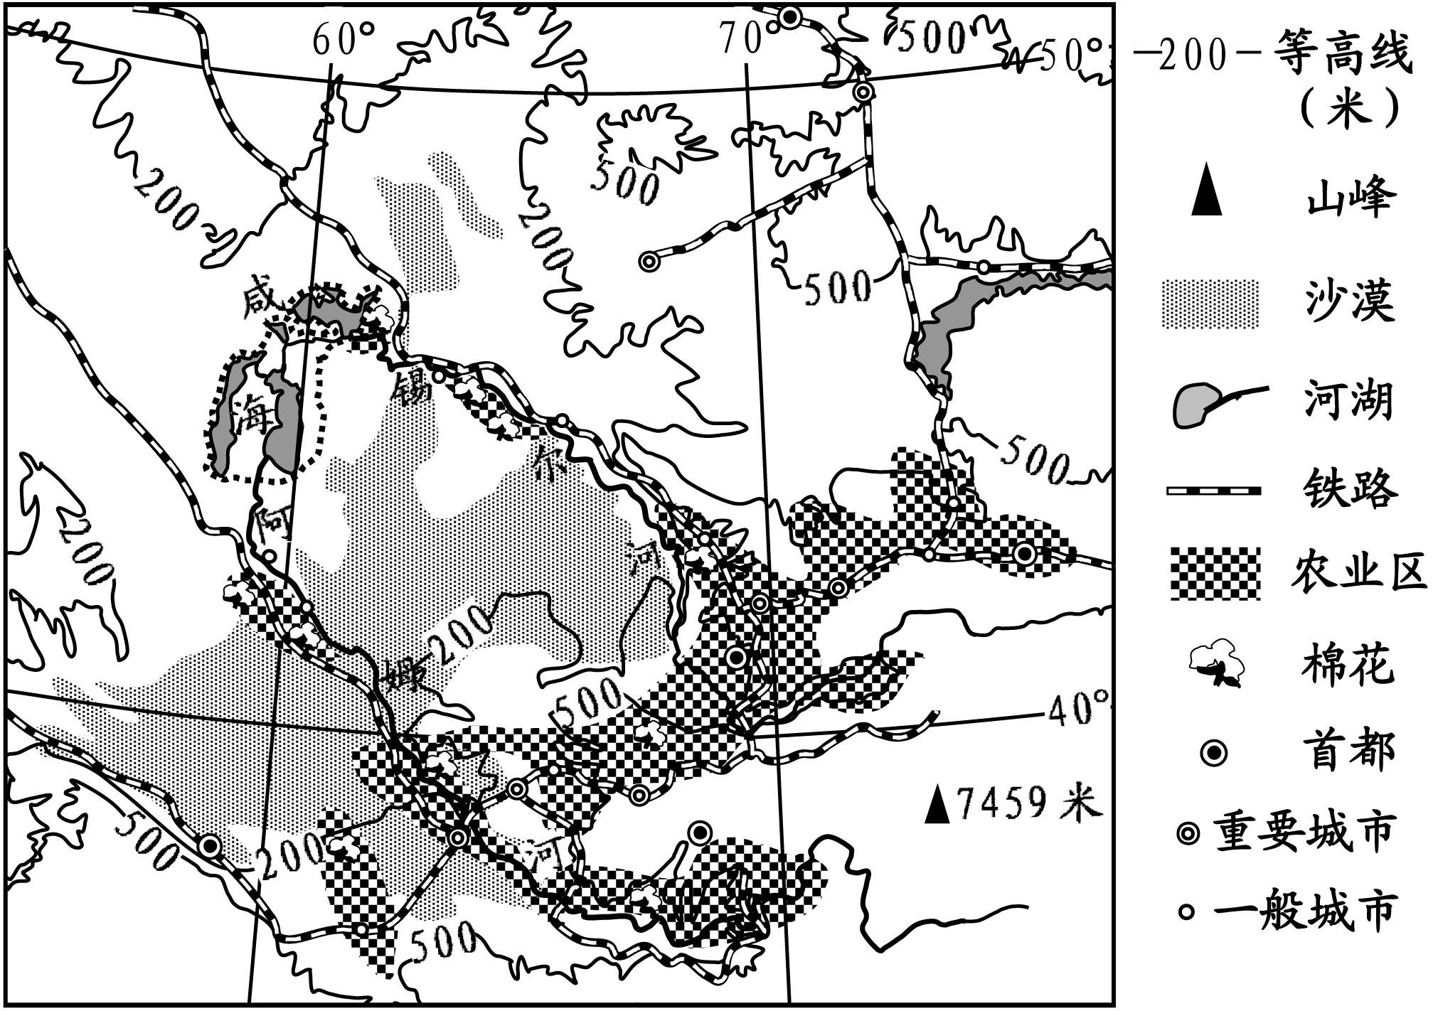
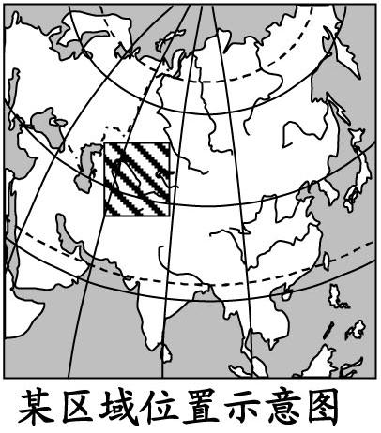
右图中方框斜线所示某区域距离最近的大洋—印度洋约2000千米，下图为该区域相关地理事物分布图。该区域年降水量小，其中东南部可达到400mm以上，中西部地区普遍低于300mm（我们乐山地区年降水量普遍在1000mm以上）。该区域光照充足，是世界上重要的棉花产区。近几十年来，该地区包括棉花种植区在内的农业区面积迅速增加。咸海1997年面积6万多平方千米（图中虚线所示），现在约为原来的1/2。据调查，该湖泊主要补给河流—锡尔河和阿姆河水量减少是导致咸海面积严重缩小的重要原因。图示地区人口密度小且分布很不均衡。
（1）锡尔河、阿姆河总体流向是▲。（1分）
（2）由于该区域▲ ，导致▲难以到达该地区，本区域地理环境最显著的特征是▲。（3分）
（3）根据图文材料，可以判断影响本地区棉花种植区分布的最主要因素是▲（“地形、铁路、水源、城市、光照”五个词语中选填一个）。（1分）
（4）请根据图文材料分析锡尔河、阿姆河水量减少的原因（至少两点，2分），并提出增加两大河流流量的合理建议（至少一点，1分）。

乐山市2014年初中毕业会考暨高中阶段教育学校招生统一考试[
地理试题（正题）参考答案及评分意见
第一部分（选择题 共10分）
在下列各题的四个选项中，只有一个选项是最符合题目要求的。每小题1分，共10分。
31.D 32.A 33.C 34.A 35.B 36.C 37.B 38.D 39.A 40.B
第二部分（非选择题 共20分）
47.（12分）
(1)湖北（1分）
- 丰富(或多或量大) （1分） 大（丰富）（1分） 大（1分）
（3）（高速）公路运输（1分） 河流运输（或内河运输）（1分）
（4）小（1分） 穿过平原地区（1分） 穿过地区相对高度大（或穿过地区多为山区）（1分） 小（1分）
（5）（附近煤矿、铁矿等）矿产资源丰富（1分）；（多条铁路、公路、内河航运线在此相交或相接）交通便利（1分）；（省会城市，人口众多）劳动力充足（1分）；（长江等）河流提供丰富的工业用水（1分）（任答对一点得1分，最多得2分）
48.（8分）
（1）东南流向西北（1分）
（2）深据内陆（距离海洋遥远）（1分） 湿润气流（或海洋水汽） 干燥 (干旱) （若答“降水少或旱灾”不得分，1分）
（3）水源（有错不得分，1分）
（4）原因：农业大量引水灌溉（或农业生产大量用水）（1分）；河流沿岸众多的人口提取大量的生活用水（1分）（答因自然原因降水减少或冰雪融水减少均不给分 建议：节约用水（或一水多用或退耕还牧或减少灌溉农业区面积或加强用水管理等）（言之成理，即可得分，最多1分）

